Aplicación para la gestión de pedidos en una empresa de publicidad
BEIM Track

Jorge Junior Miranda Gómez
Haider Stive Pava López
Harold David Hernández Vásquez

Fundación Universitaria para el Desarrollo Humano
UNINPAHU

Facultad de Ingeniería y Tecnologías de la Información
Ingeniería de Software
Bogotá D.C.
2026

Tabla de contenido
Introducción 3
Nivel 1 — Contexto del sistema 3
Nivel 2 — Contenedores 4
Responsabilidad de los elementos 4
Estructura de datos 5
Nivel 3 — Componentes 5
Responsabilidades de los componentes 5
Coherencia entre los niveles C4 6
Conclusión 6

Introducción
Este documento presenta el modelo C4 de BEIM Track, una aplicación web para gestionar y hacer seguimiento a pedidos publicitarios. La arquitectura documentada es monolítica cliente-servidor y utiliza PHP, Apache y MySQL. Los diagramas se organizan desde el contexto general hasta los componentes internos de la aplicación.
Las integraciones de notificación por WhatsApp Business y correo se marcan como planificadas mientras no estén implementadas.

Nivel 1 — Contexto del sistema
Objetivo: mostrar los actores que utilizan BEIM Track, su propósito y los sistemas externos previstos.
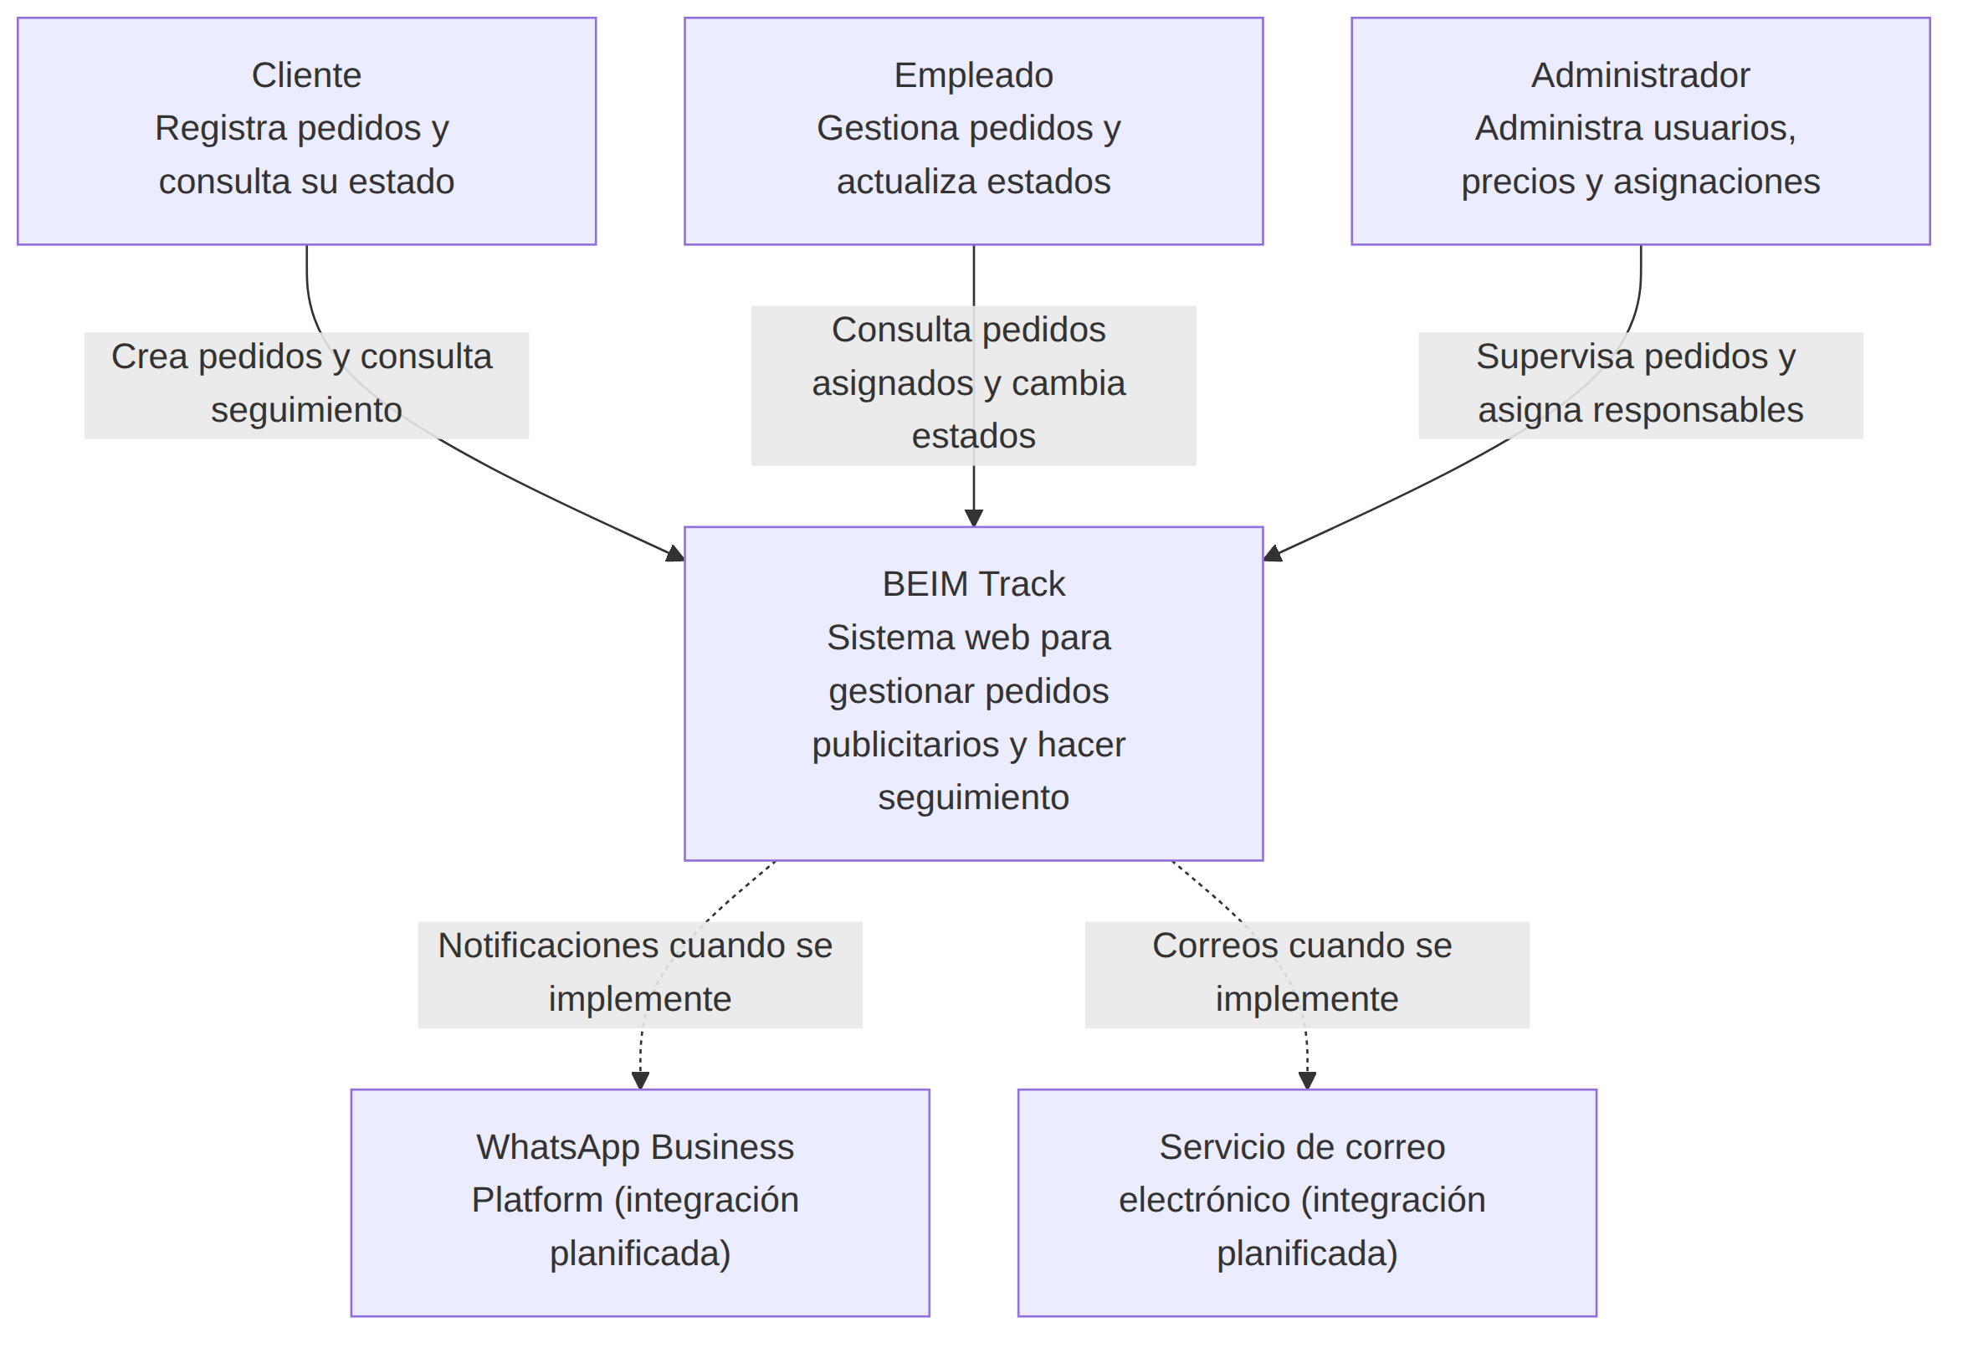

Descripción: BEIM Track centraliza la gestión de pedidos publicitarios. El cliente registra solicitudes y consulta su avance; el empleado consulta pedidos asignados y actualiza estados; el administrador supervisa la operación y asigna responsables. Correo y WhatsApp se muestran como futuras integraciones.

Nivel 2 — Contenedores
Objetivo: representar las unidades técnicas principales y la comunicación entre ellas.

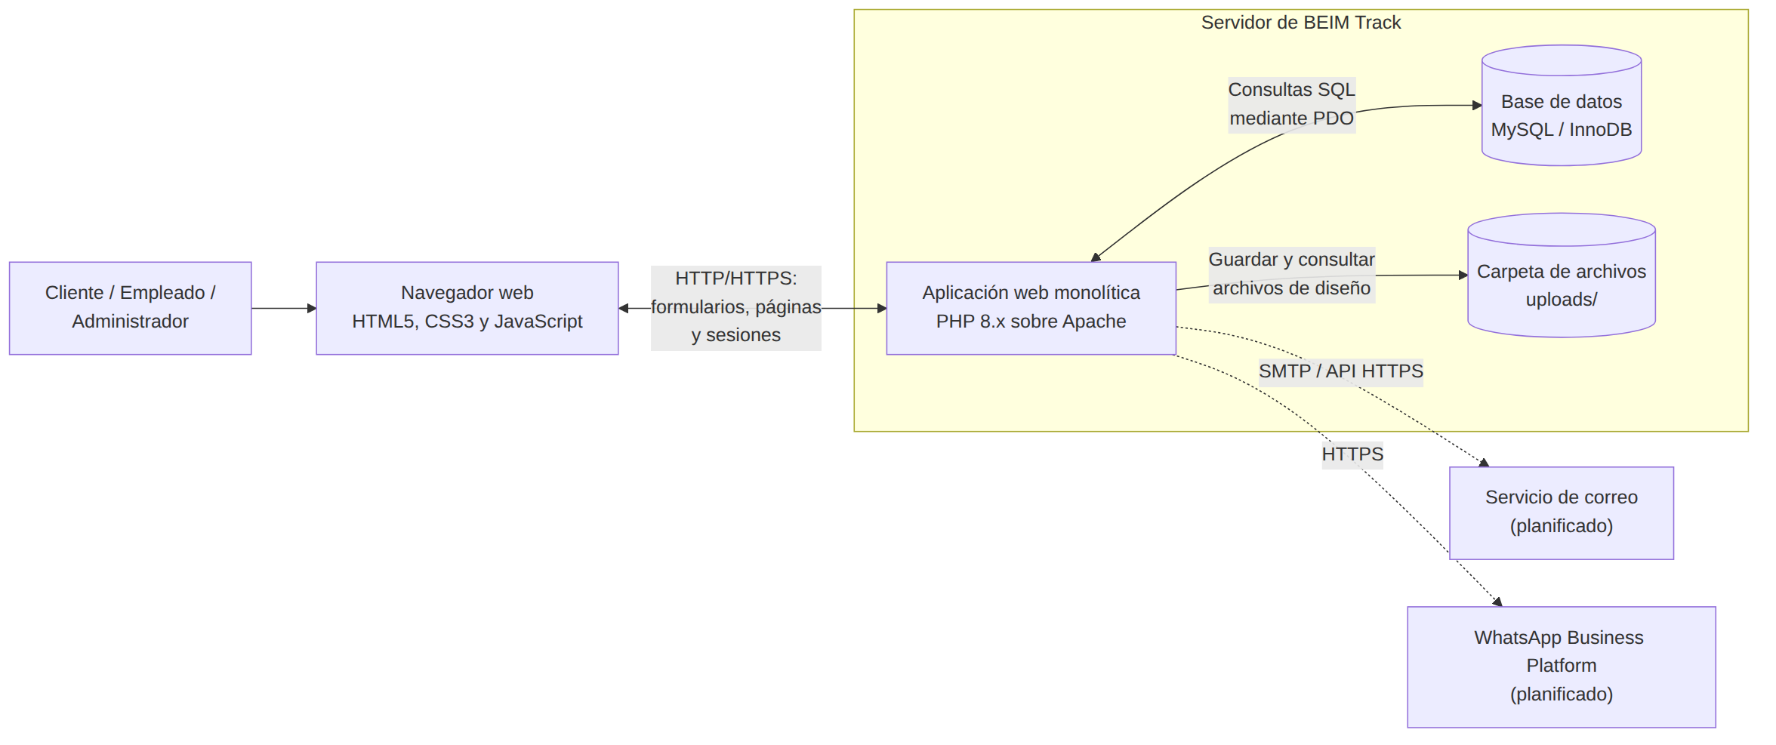

Responsabilidad de los elementos
Elemento | Tecnología | Responsabilidad
Navegador web | HTML, CSS y JavaScript | Presentar formularios, paneles y seguimiento.
Aplicación web | PHP 8.x y Apache | Validar información, controlar permisos, procesar pedidos y actualizar estados.
Base de datos | MySQL | Almacenar usuarios, pedidos, historial y precios por categoría.
Almacenamiento | Carpeta uploads/ | Conservar archivos de diseño adjuntos a los pedidos.
Servicios externos | WhatsApp y correo | Enviar notificaciones cuando se desarrolle la integración.

Descripción: los usuarios acceden desde un navegador y las solicitudes son procesadas por PHP en Apache. La aplicación consulta MySQL y utiliza una carpeta del servidor para los archivos de diseño. No se plantea una API ni una aplicación móvil independiente en la arquitectura actual.

Estructura de datos
La base de datos MySQL del contenedor anterior se organiza en las siguientes tablas:
Tabla | Datos principales
usuarios | Identidad, correo, hash de contraseña, rol y área.
pedidos | Cliente, responsable, categoría, tipo de trabajo, cantidad, fecha de entrega, archivo de diseño, costo y estado.
historial_pedido | Pedido relacionado, descripción del cambio y fecha.
categorias_precios | Categoría y precio por unidad.

En el esquema actual, historial_pedido no almacena por separado el usuario que realizó cada cambio ni los estados anterior y nuevo. No deben representarse esos campos como existentes a menos que se modifique la base de datos.

Nivel 3 — Componentes
Objetivo: descomponer la aplicación PHP en componentes funcionales según las responsabilidades descritas en la arquitectura.
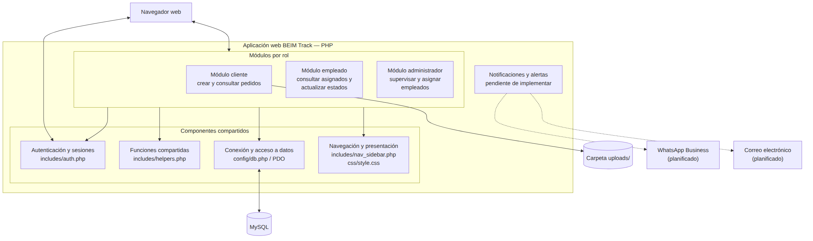

Responsabilidades de los componentes
Componente | Responsabilidad
Autenticación y sesiones | Identificar al usuario y apoyar el control de acceso según su rol.
Módulo cliente | Crear pedidos, calcular costos estimados y consultar pedidos propios e historial.
Módulo empleado | Consultar pedidos asignados y cambiar el estado del pedido.
Módulo administrador | Consultar pedidos, asignar responsables y administrar información según las funciones disponibles.
Navegación y presentación | Mostrar menús, páginas y estilos según el rol.
Funciones compartidas | Reutilizar utilidades, por ejemplo, para dar formato a fechas y valores monetarios.
Acceso a datos | Conectarse a MySQL mediante PDO y ejecutar consultas preparadas.
Notificaciones y alertas | Procesar avisos de eventos cuando se implemente; actualmente se documenta como pendiente.

Nota: las flechas representan dependencias lógicas. No todas las responsabilidades tienen que corresponder a clases independientes.

Coherencia entre los niveles C4

Nivel | Elemento central | Relación con el siguiente nivel
1. Contexto | BEIM Track y sus usuarios | El sistema se descompone en navegador, aplicación web y datos.
2. Contenedores | Aplicación PHP y MySQL | La aplicación PHP se divide en módulos funcionales.
3. Componentes | Módulos por rol y servicios compartidos | Cada componente corresponde a código PHP de la aplicación, con la responsabilidad descrita en la tabla de Responsabilidades de los componentes

Conclusión
El modelo C4 permite comprender BEIM Track desde su contexto de uso hasta su organización técnica. La arquitectura monolítica con PHP, Apache y MySQL es coherente con una aplicación web para centralizar pedidos publicitarios, gestionar responsables y consultar el historial. Las funciones de notificación se identifican como planificadas hasta que se integren.

